ОТЧЕТ О ВЫПОЛНЕНИИ ИНДИВИДУАЛЬНОГО ПРОЕКТА. ЭТАП №1

*дисциплина: Операционные системы*

Шилоносов Данил Вячеславович

Содержание

# 1 Цель работы

Размещение на Github pages заготовки для персонального сайта.

# 2 Задачи

1. Установить необходимое программное обеспечение.
2. Скачать шаблон темы сайта.
3. Разместить его на хостинге git.
4. Установить параметр для URLs сайта.
5. Разместить заготовку сайта на Github pages.

# 3 Выполнение лабораторной работы

Скачиваем архив hugo_extended_0.110.0_Linux-64bit.tar.gz с сайта https:://github.com/gohugoio/hugo/releases (рис. [1])

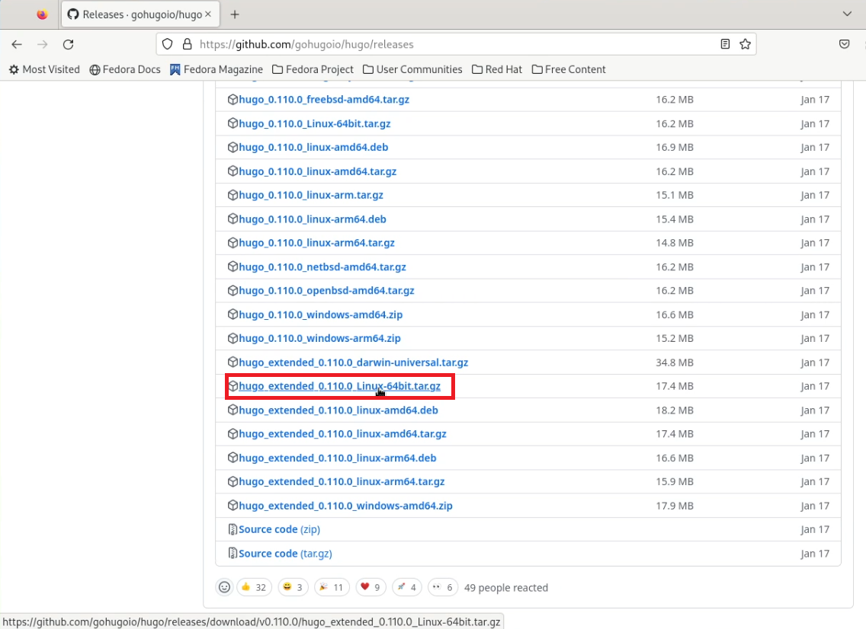

Figure 1: Скачивание архива с исходным файлом hugo

Создаем в домашнем каталоге папку bin, разархивируем скачанный архив и перенесем исходный файл в каталог ~/bin (рис. [2])

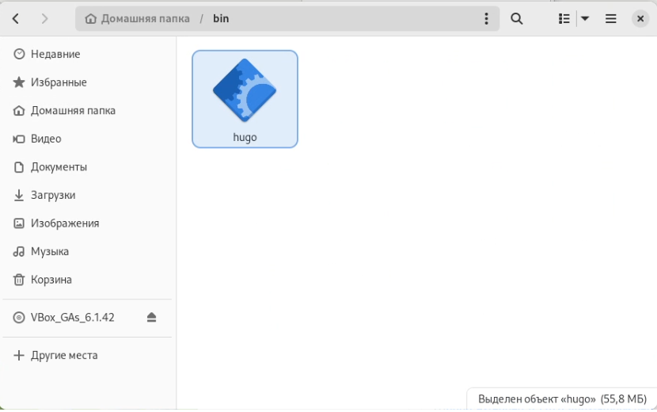

Figure 2: ~/bin/hugo

Создаем репозиторий с именем “blog” по шаблону wowchemy/starter-hugo-academic (рис. [3])

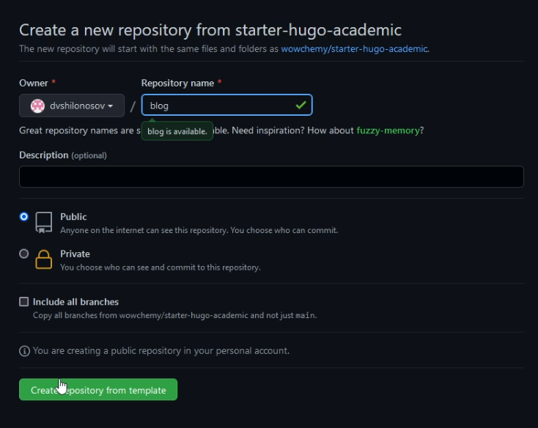

Figure 3: Создание репозитория “blog”

Переходим в каталог, где располагаются все наши репозитории, связанные с выполнением лабораторных работ (рис. [4])

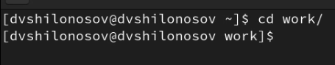

Figure 4: Переход в рабочую директорию

Клонируем созданный репозиторий “blog” в ~/work (рис. [5])

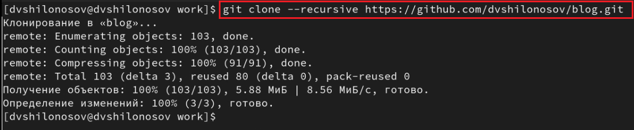

Figure 5: Клонирование репозитория “blog”

Выполняем команду ~/bin/hugo server (рис. [6]) и с помощью полученного локального адреса переходим на веб-сайт (рис. [7])

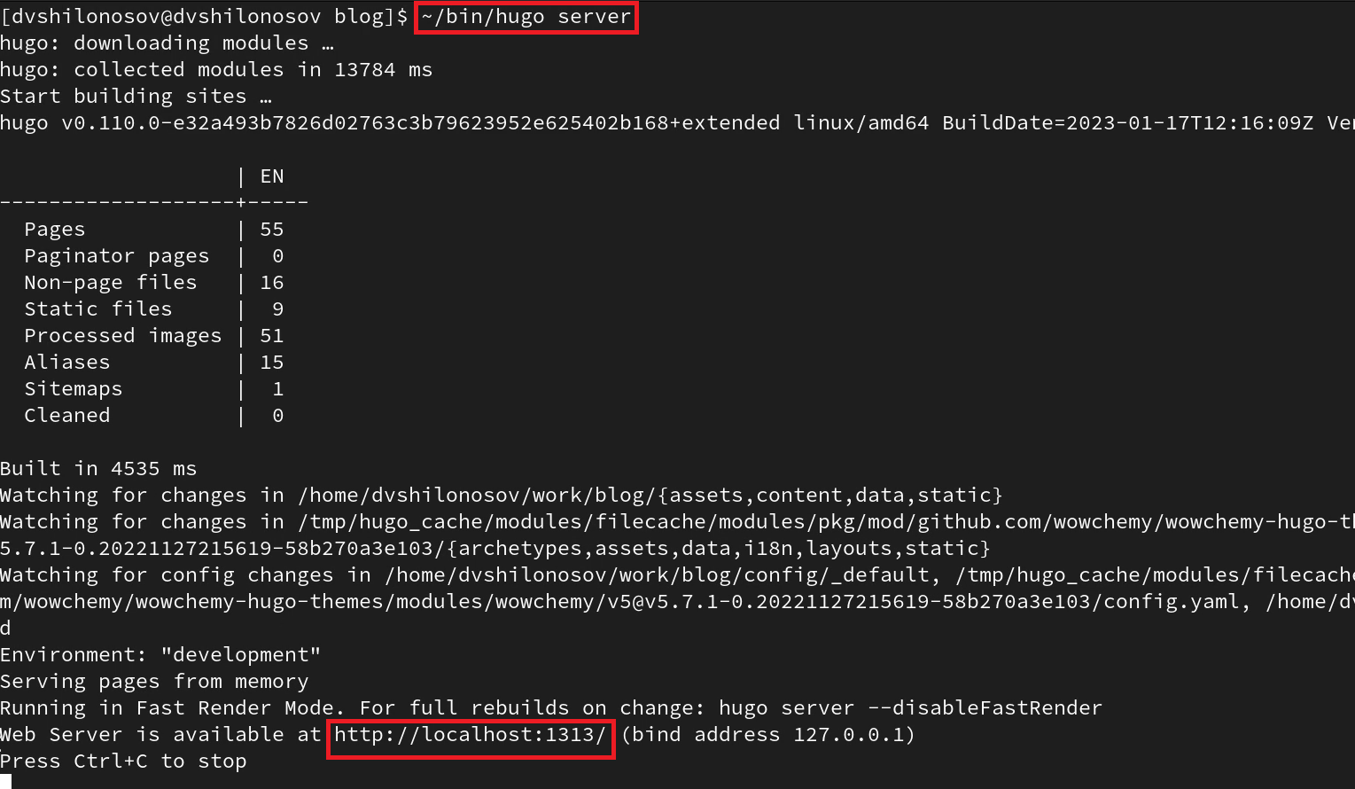

Figure 6: Команда ~/bin/hugo server и локальный адрес

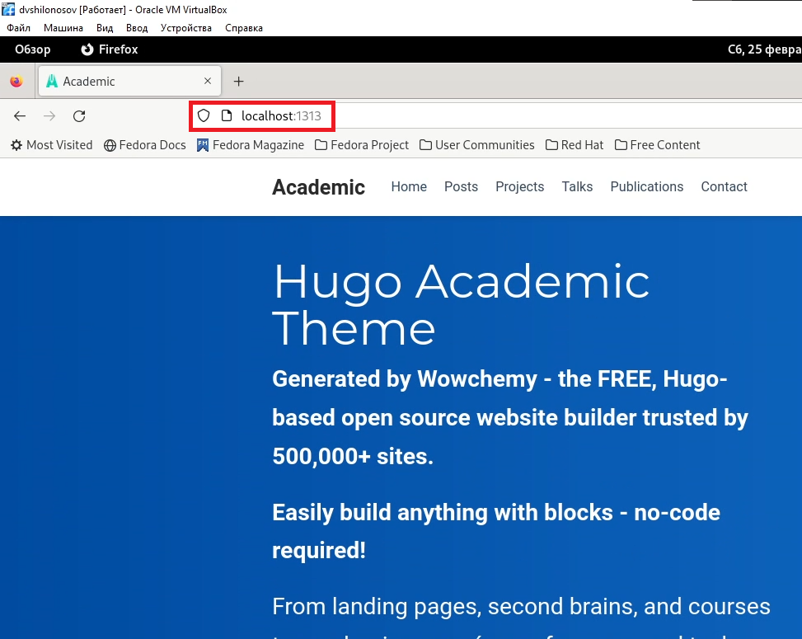

Figure 7: Локальный веб-сайт

На нем расположен наш сайт, с шаблоном. Однако доступ к нему будет только у компьютера, который этот сервер запустил. Далее шаги будут направлены на то, чтобы это исправить.

Создаем репозиторий с именем “dvshilonosov.github.io” (рис. [8])

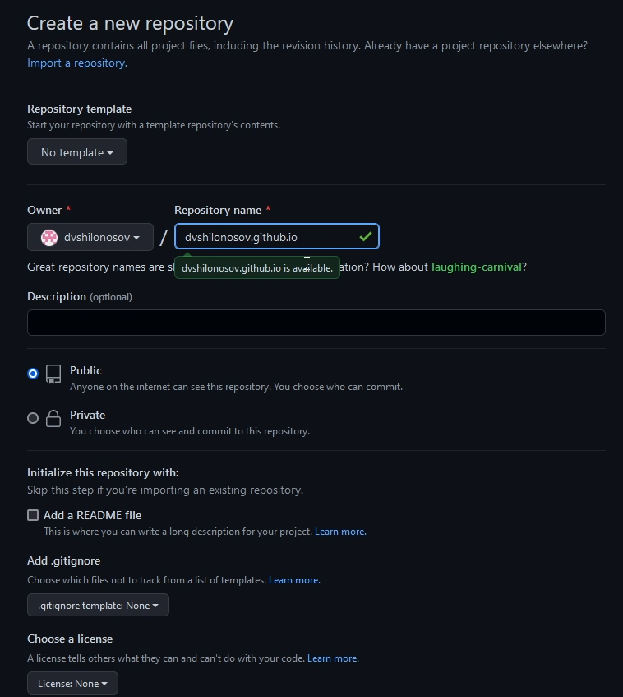

Figure 8: Создание репозитория “dvshilonosov.github.io”

Клонируем созданный репозиторий “dvshilonosov.github.io” в ~/work (рис. [9])



Figure 9: Клонирование репозитория “dvshilonosov.github.io”

Переходим в репозиторий “dvshilonosov.github.io” и создаем ветку “main” (рис. [10])

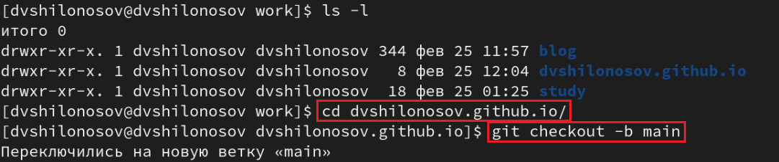

Figure 10: Создание ветки main

Создаем файл README.md и отправляем все изменения на сервер репозитория “dvshilonosov.github.io” (рис. [11])

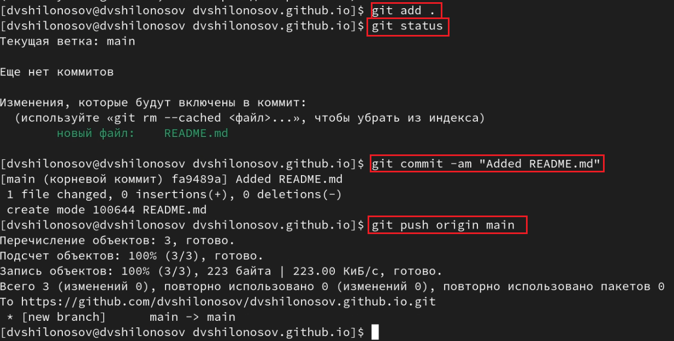

Figure 11: Создание файла README.md. Отправка всех изменений на сервер

С помощью mcedit закомментируем каталог “public” в файле “.gitignore” репозитория “blog” (рис. [12])

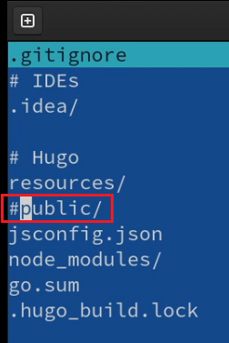

Figure 12: Комментирование каталога “public” в файле “.gitignore”

Подключаем к репозиторию “dvshilonosov.github.io” модуль-директории “public” репозитория “blog” (рис. [13])



Figure 13: Подключение модуль-директории

Запуск исполняемого файла hugo командой ~/bin/hugo в репозитории “blog” (рис. [14])

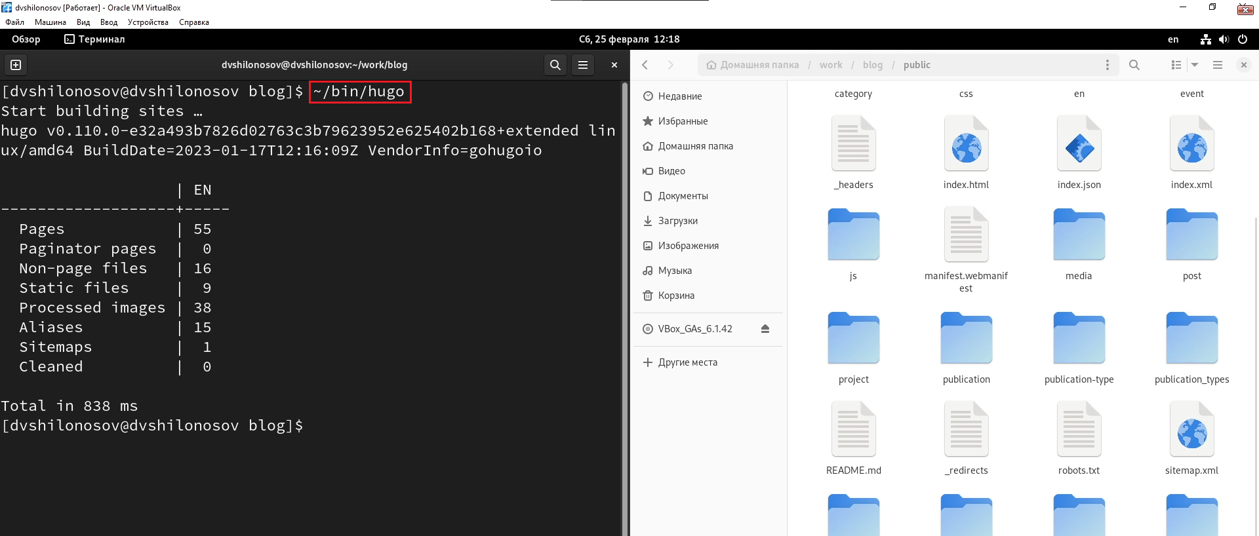

Figure 14: Запуск исполняемого файла hugo

Можно заметить, что справа, в папке “public”, сгенерировались новые папки и файлы.

Проверим, соединены ли репозитории “blog” и “dvshilonosov.github.io”. Для этого введем команду git remote -v (рис. [15])

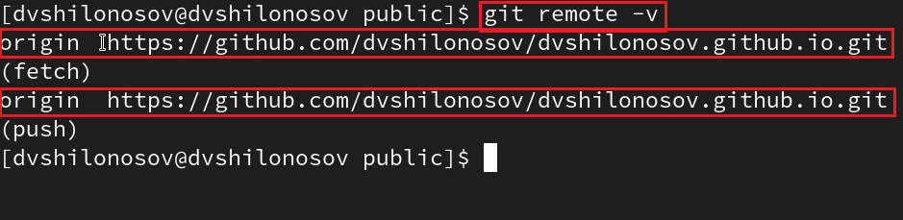

Figure 15: Проверка соединения репозиториев

Отправим все изменения на сервер (рис. [16])

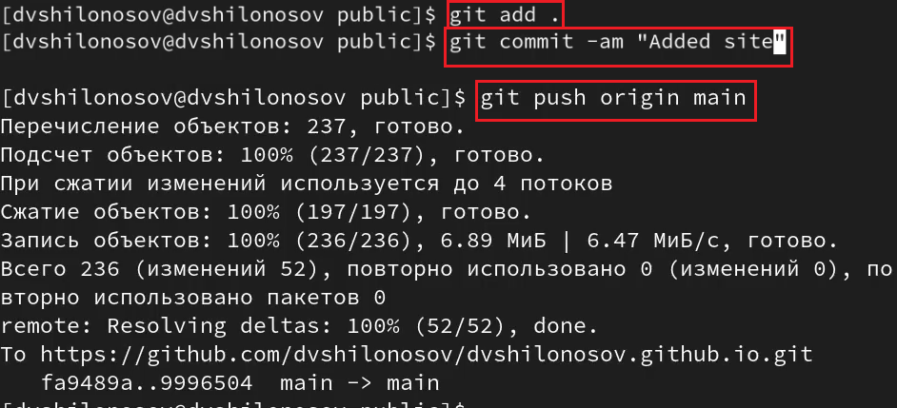

Figure 16: Отправка всех изменений на сервер

Проверка работоспособности сайта по публичному адресу на основной ОС (рис. [17])

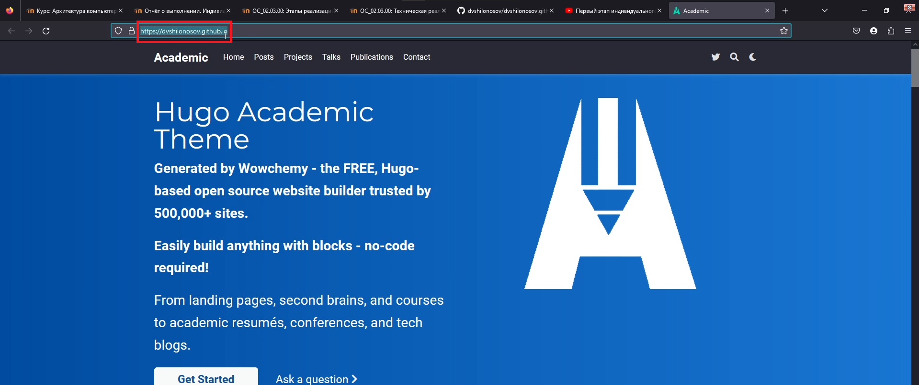

Figure 17: Проверка работоспособности сайта

# 4 Выводы

Были размещены заготовки персонального сайта на Github pages: установлено необходимое ПО, скачан шаблон темы сайта, размещенный на хостинге git, установлены параметры для URLs сайта.